## 游戏机制

通过控制一根来回摇摆的抓钩，去抓取地下的金矿。

## 胜负条件

胜利：关卡时间结束，获得积分大于关卡所需积分

失败：关卡时间结束，获得积分小于关卡所需积分

## 游戏道具

金块：按大小区分，越大越值钱

石头：笨重且不值钱的障碍物

钻石：值钱的小石头

小猪：移动迅速的地下生物，能被钩子抓住

炸药桶：被触碰到就会爆炸的可怕道具

骨头：不值钱的地下道具

布袋：里面装着随机道具的袋子

炸药：按↑ 可以使用，炸掉钩子上的物品，快速收回钩子

生力药剂：加快你收回钩子的速度，一局内有效

石头收藏书：**提高你收集到的石头价值，一局内有效**

钻石收藏书：你搜集到的钻石将会更值钱，一局内有效

幸运草：可以从布袋中获得更好的道具，一局内有效

## 游戏元素

商店：消耗积分，换取道具

### 抓钩的层级和方向

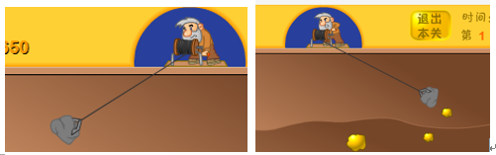

### 抓钩的摇摆有物理效果

